Guía de apoyo al hogar “Comunicación”
Kinder
Estimadas familias; Un gusto saludarlos nuevamente, espero que se encuentren todos muy bien en sus hogares.
En plataforma Lirmi y página web, encontrarán un nuevo video tutorial de comunicación, en
la actividad se refuerza el que sean capaz de identificar sonido inicial consonántico, asociar fonema grafema (imágenes que aparecen que tengan el sonido inicial M, P, S y L solicitado).

Núcleo: Lenguaje verbal.
Objetivo de aprendizaje: N°3 Descubrir en contextos lúdicos, atributos fonológicos de palabras conocidas, tales como conteo de palabras, segmentación y conteo de sílabas, identificación de sonidos finales e iniciales.
Actividad N°1: Sonido inicial consonántico “Libro jugando con los sonidos 2”
- Primera semana, se trabajarán las páginas: 70, 71, 72, 73 y 74.
- Segunda semana: 75, 76, 77 y 78
Página 70: Observa las siguientes palabras y fíjate que tienen sílabas y sonidos. Escribe cuántas sílabas y sonidos tiene cada palabra. Sigue el ejemplo. Palta, sal, flor, moneda, elefante.
Página 71: Gus fue al cine, y debe buscar objetos y personas que comienzan con el sonido M. Ayúdalo a encontrarlos y enciérralos. Registra los dibujos en el contador. Muleta, marino, mago, médico, manzana, muñeca, monja, moco, mochila.
Página 72: El profesor hizo distintos dibujos en la pizarra. Encierra las palabras que comienzan con el sonido P, como pizarra. Patines, pirámide, polerón, lata, pincel, flamenco, paletas, pelota, ancla, plumón y borrador.
Página 73: León y lupa comienzan con L. Ayuda al león a encontrar palabras que empiezan con L y márcalas con una cruz. Lápiz, leopardo, caracol, lancha, pera, dulce, planta, lagartija, lima, lobo.
Página 74: Observa la pieza de Samuel y pinta los dibujos que comienzan con el sonido S,
como su nombre. Registra los dibujos en el contador. Sillón, sol, soldado, siete, sandía, sopa, silla, submarino, serpiente, sapo.
Página 75: ¡En sus marcas, listos, fuera! Une con color rojo los dibujos que comienzan con el sonido M desde la salida hasta la meta. Luego une con azul los que comienzan con el sonido P. Mesa, florero, televisor, palmera, cangrejo, maleta, palta, sombrero, diamante, paraguas, micrófono, enchufe, vaso, mano, peineta, reloj, mamadera, sobre, naranja, pie.
Página 76: Felipe y Camila necesitan cruzar el río y solo pueden pisar los dibujos que comienzan con el sonido inicial de su nombre. Marca con azul las piedras que puede pisar Felipe y con rojo las que puede pisar Camila. Fantasma, clavo, lentes, jarro, fósforo, cama, cuerda, flotador, sirena, cuncuna, faro, falda.

Página 77: El gorila y el burro se dieron vuelta en su balsa, ayúdalos a recuperar sus objetos. El gorila recoge los que comienzan con G y el burro los que comienzan con B. Únelos con una línea. Botiquín, gorro, balde, bufanda, guitarra, remo, guante, lentes, guinda, botella, chaleco salvavidas, bota.
Página 78: Observa la sala del hospital y pinta los objetos que comienzan con R, V y C según la clave de color. Registra los dibujos en el contador del sonido que corresponda. Ventana, cortinas, calendario, reloj, velador, radio, camilla, ruedas, vaso, caja, remedio.

Actividades de apoyo (para niños que no cuentan con libro).
- Gus fue al cine, y debe buscar objetos y personas que comienzan con el sonido M. Ayúdalo a encontrarlos y enciérralos. Registra los dibujos en el contador. Muleta, marino, mago, médico, manzana, muñeca, monja, moco, mochila.
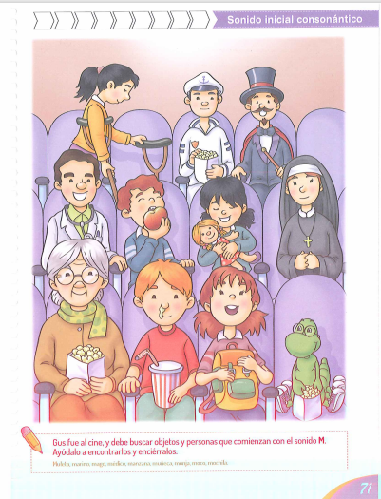
b) Observa las siguientes palabras y fíjate que tienen sílabas y sonidos. Escribe cuántas sílabas y sonidos tiene cada palabra. Sigue el ejemplo. Palta, sal, flor, moneda, elefante.
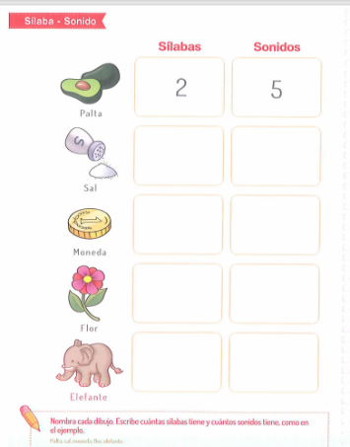

c) El profesor hizo distintos dibujos en la pizarra. Encierra las palabras que comienzan con el sonido P, como pizarra. Patines, pirámide, polerón, lata, pincel, flamenco, paletas, pelota, ancla, plumón y borrador.
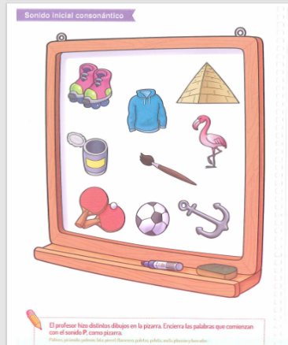
d) El profesor hizo distintos dibujos en la pizarra. Encierra las palabras que comienzan con el sonido P, como pizarra. Patines, pirámide, polerón, lata, pincel, flamenco, paletas, pelota, ancla, plumón y borrador.
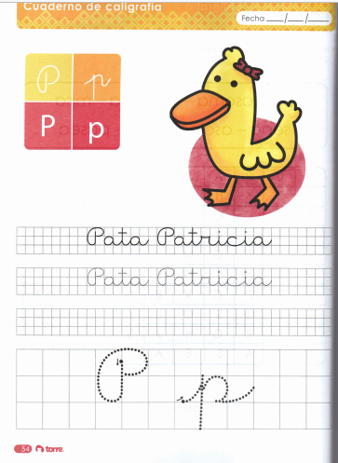
e) Transcribe la frase y la letra P
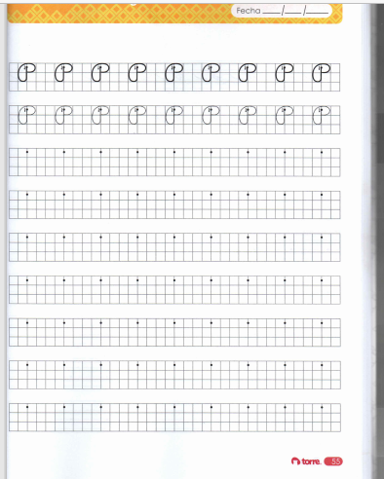

Por último, tomé una fotografía a la guía (los que no tienen libro) y una página del libro
(los que tienen libro) y súbalo a la plataforma Lirmi, para que lo podamos evaluar.

